**流程绩效：组织流程绩效改进工作坊（暨流程绩效改进师认证班）（3天2晚）**

**课程时间：**

2017年5月25-27日

2017年8月24-26日

**地点：上海**

**培训费用：7800元/人（含培训费、资料费、税金、午餐、茶点等）。**

**外地客户可协助预定住宿，费用自理。**

**| 学习对象**

企业业务流程管理者、绩效改进专业岗位、流程管理专业岗位管理者

**| 学习目标**

■ 学习使用业务流程绩效改进工具改善组织绩效

■ 为企业培训内部流程绩效改进专职岗位管理者

■ 分享和研讨流程绩效改进的实际案例

**| 课程逻辑图**

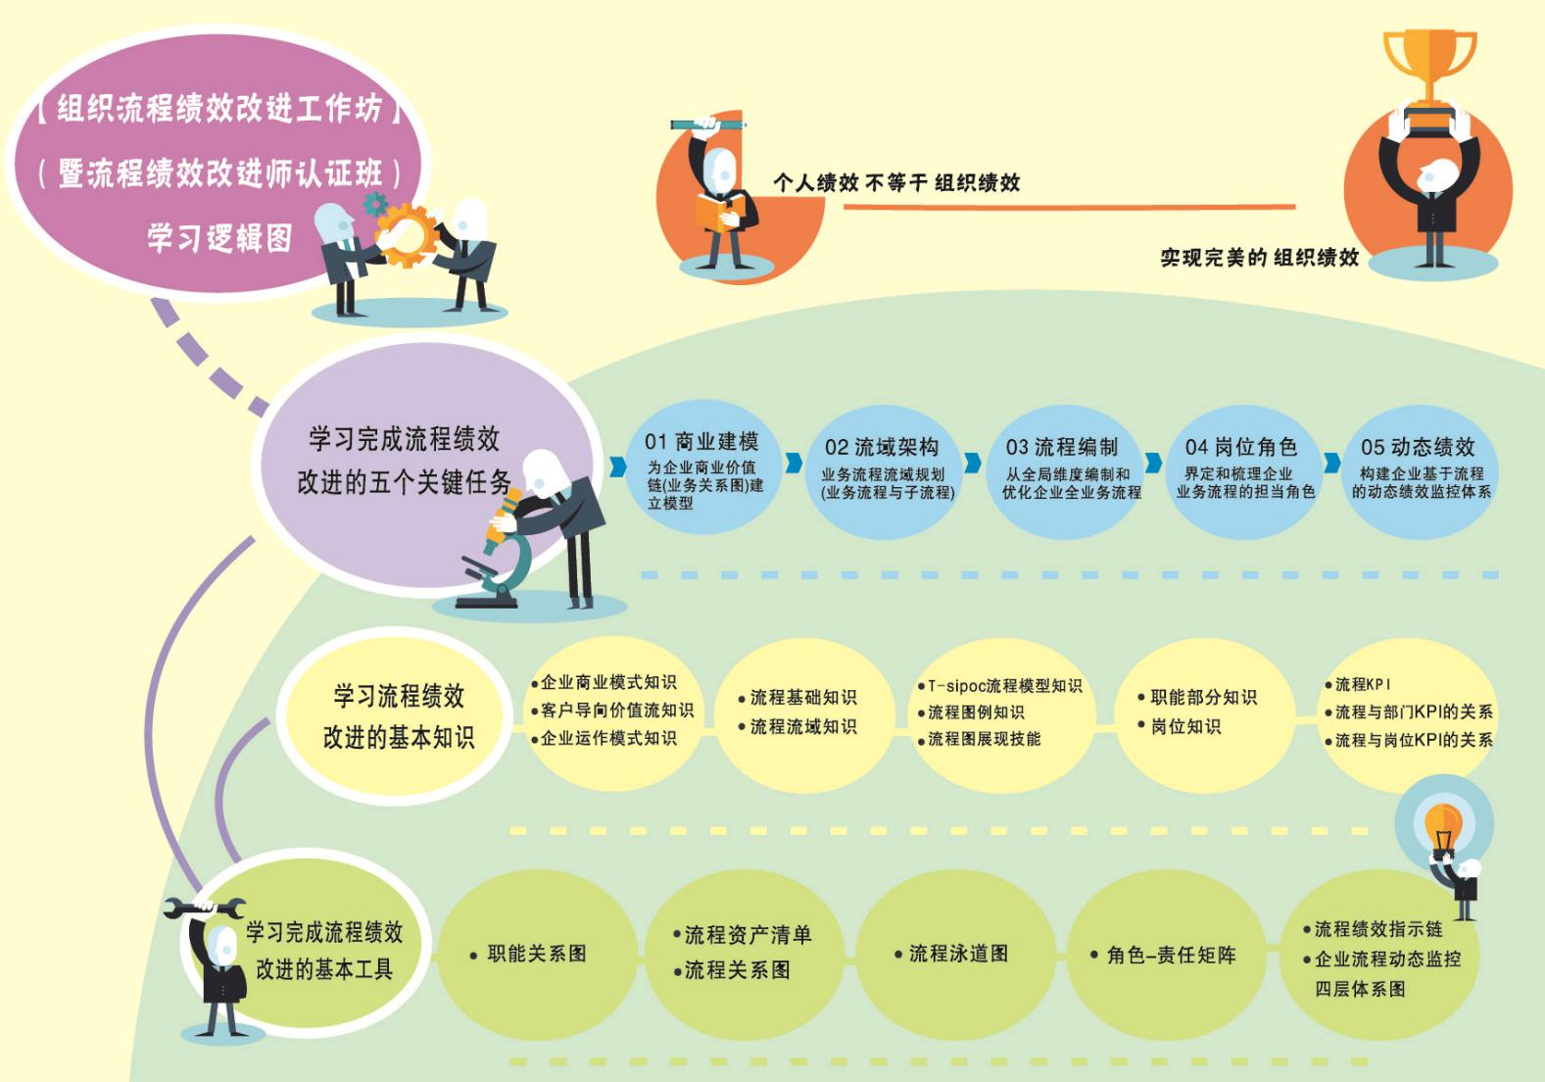

**| 课程大纲**

**一、导论**

- 什么是“端到端”的业务流程？及其认识的误区分析（案例分享）

- 业务流程管理、改进与优化概念和理念、流程本质与属性解析

- 流程型组织的案例讨论

如何完成建设流程型的组织的工作

**二、第一项工作：为客户价值链建模**

- 如何正确理解和分析所在企业的商业模型和客户闭环价值链？

- 什么是客户导向的价值流程和运作模式？

- 工具学习：《价值链上的职能关系图》

**三、第二项工作：规划关键业务流域**

- 如何根据企业的商业价值链规划业务流域？

- 如何配置适合自己企业的关键业务流程清单并绘制流程关系图？

- 工具学习：《流程资产清单》、《流程关系图》

**四、第三项工作：编制和优化各业务流程效能**

- 学习最简单高效的流程编制模型：T－SIPOC

- 基于业务逻辑的流程泳道图实操案例演示

- 工具：《流程泳道图》

**五、第四项工作：界定流程上的岗位角色和职责**

- 学习将关键业务流程图细化到岗位任务及其模版建立

- 工具：《流程岗位的角色－责任矩阵表》

**六、第五项工作：设置和日常管理流程绩效**

- 如何在众多业务流程中遴选关键业务流程和这些流程上的KPI

- 学习推导关键流程上的KPI的绩效仪表盘

- 尝试建立流程绩效指标链，实现让流程自动管理最小单元的绩效

**| 成功案例简介**

|  |  |
| --- | --- |
| **案例名称** | 某多品牌服饰集团公司［子品牌系统化业务流程绩效管理咨询项目］ |
| **项目背景** | 该企业为20年的服饰品牌，组织在多元化品牌的发展道路上一直保持着良好的发展轨迹。近年集团公司各子品牌也受到了来自于其它品牌的冲击，集团希望将各子品牌的组织能力，特别是系统化的流程管理水平进一步进行提高，保持组织的精细化管理能力。 |
| **面临挑战** | ① 即便公司配置了优质的战略和人才资源，组织效率依然没有充分发挥；  ② 绩效管理水平仍然停留在人力资源管理范畴，没有深化到业务流程范畴和业务岗位中去。 |
| **解决方案** | 通过建立商业模型、公司整体的核心业务流程关系、细化流程到岗位责任的绩效管理模式，形成企业系统化和精细化的业务管理模式。 |
| **项目效果** | ① 在公司战略清晰、组织保障资源充沛的基础上，通过系统流程优化工具形成了从组织、流程到岗位的三层绩效分解和管理体系；  ② 进一步固化了以业务流程为基础的绩效分解和管理模式，形成了对组织绩效的管理体系。 |
| **客户评价** | 帮助我们管理层用系统的角度来管理组织和组织绩效，提供了一套切实可行的组织绩效管理工具。 |

**| 项目专家简介**

**流程型组织建设首席顾问 王翔**

国际流程绩效咨询专家、《流程圣经》首席翻译专家

**实战经验**

历任Oracle、IBM、Dell等多家跨国公司技术经理、市场部经理、业务发展经理、PRITCHETT

中国区总经理兼首席顾问；注重对国际优秀的流程绩效理论的融通与整合，长期保持与国际流

程教父Alan P. Brache 艾伦·布拉奇先生的学术交流与项目合作，结合中国企业特色，开发出

“398流程绩效方法论”，获国内外企业运用实践的检验。

为国内多家企业，如太平鸟、纯生啤酒、中国移动、万科等实施流程绩效的落地咨询和顾问工

作，为企业解决公司战略不能落地到部门和岗位可执行绩效的痛点问题。

**| 客户评价**

**嘉宝莉涂料 人力资源经理 常英琪**

王老师教给我们系统性的思考问题，用流程去解决部门之间的问题，用流程自动管理绩效。听了课程之后一方面在思维上有了突破，另一方面在实战性上学到了很多实用性的工具。

-------------------------------------------------------------------------------

**九阳股份 项目经理 景瑾**

我们想通过学习流程管理，使我们的流程在执行过程中能有效落地。老师经历很丰富，讲课专业程度很高，同时课堂气氛很活跃，老师运用大量的事实和案例的分析来帮助我们，解决我们企业中遇到的具体的问题。

-------------------------------------------------------------------------------

**方太厨具 体系管理经理 肖巧玲**

让我感触最深的就是王老师说让流程管理为经营服务以及为企业战略落地服务的理念，并且为我们企业提供了一套切实可行的系统的可落地的方法论和工具。企业是一个赚钱的商业机器，如果想知道这个机器运作的原理，并且想用流程绩效管理方法工具让企业商业机器面向客户能够有效并且自适应的运转的话，我相信来到王老师的课堂会给你带来许多感触和启发，一门有价值有意义的课程。

**另有以下相关课程**

**流程绩效：让业务流程自动管理组织绩效的空白地带（1天）**

**2017年4月20日| 2017年7月27日 上海 7800元/人**

**2016年 公开课报名表**

|  |  |  |  |  |  |  |  |  |  |  |
| --- | --- | --- | --- | --- | --- | --- | --- | --- | --- | --- |
| 单位名称 | |  | | | | | | | | |
| **发票抬头** | |  | | | | | **发票内容：**□1、培训费 | | | |
| 公司地址 | |  | | | | | | | | |
| 联系人 | |  | | 电话 |  | | 手机 | |  | |
| 职务 | |  | | **传真** |  | | **E-mail** | |  | |
| 培训费用： 元 付款方式: □1、转帐 □2、支票 | | | | | | | | | | |
| **参**  **训**  **学**  **员**  **名**  **单** | **姓 名** | | **课 程 名 称** | | | **课程时间** | | **课程地点** | | **手 机 号 码** |
|  | |  | | |  | |  | |  |
|  | |  | | |  | |  | |  |
|  | |  | | |  | |  | |  |
|  | |  | | |  | |  | |  |
|  | |  | | |  | |  | |  |
|  | |  | | |  | |  | |  |
|  | |  | | |  | |  | |  |
|  | |  | | |  | |  | |  |
|  | |  | | |  | |  | |  |
|  | |  | | |  | |  | |  |
|  | |  | | |  | |  | |  |
|  | |  | | |  | |  | |  |
|  | |  | | |  | |  | |  |
|  | |  | | |  | |  | |  |
| **转 账 户** | **户 名:深圳市诺达实业有限公司 账 号: 7559 0189 9610 902** | | | | | | | | | |
| **开户行:招商银行股份有限公司深圳源兴支行** | | | | | | | | | |

备注：为确保您的名额和及时参加，请提前将《报名表》填好后回执到1773969950@qq.com，我们将有专人与您联系确认，并于开课前发出《开课邀请函》。培训时间、地点、住宿等详细信息请以《开课邀请函》书面通知为准，敬请留意。谢谢！详询热线：13955566155（朱老师）

针对此次课程您希望解决哪些问题？（重要指数：★★★★★）

1、

2、

3、

温馨提醒：按问题重要性依次填写（最重要的请写在最前面），以增强培训的针对性，提升培训效果。